(19) KG |  | (11) | 132 | (13) U | (46) 30.11.2011
(51) | B65D 3/04 (2011.01)  B65D 75/40 (2011.01)

ГОСУДАРСТВЕННАЯ СЛУЖБА
ИНТЕЛЛЕКТУАЛЬНОЙ СОБСТВЕННОСТИ
КЫРГЫЗСКОЙ РЕСПУБЛИКИ
(12) ОПИСАНИЕ ПОЛЕЗНОЙ МОДЕЛИ
к патенту Кыргызской Республики

(19) KG (11) 132 (46) 30.11.2011

(21) 20100022.2
(22) 23.08.2010
(46) 30.11.2011, Бюл. №11
(76) Насиров М.Т. (KG)
(56) SU №1604673, кл. B65D 3/04, 1990
(54) Цилиндрическая упаковка для сыпучих продуктов
(57) Полезная модель относится к упаковке и может быть применена для транспортирования и хранения сыпучих продуктов, и для сбора и транспортирования их отходов.
Задачей полезной модели является упрощение изготовления и расширение функциональных возможностей цилиндрической упаковки для сыпучих продуктов.
Цилиндрическая упаковка для сыпучих продуктов содержит обечайку с дном и крышкой, скрепленными с обечайкой посредством фиксирующих лепестков. В полости обечайки размещена подвижная чашеобразная перегородка, а в ее нижней части образовано отверстие, против которого снаружи обечайки расположена круговая заслонка с отверстием, при совмещении которого с отверстием на обечайке обеспечивается порционная выдача продукта из упаковки. Отходы от использованного сыпучего продукта (например, шелуха от семечек) помещаются в полость упаковки через открытую крышку на чашеобразную перегородку в полости обечайки после использования всего содержащегося в упаковке сыпучего продукта. 1 н.п. ф., 1 з.п. ф., 1 фиг.

(21) 20100022.2
(22) 23.08.2010
(46) 30.11.2011, Bulletin №11
(76) Nasirov M.T. (KG)
(56) SU №1604673, cl. B65D 3/04, 1990
(54) Cylindrical packaging for bulk products
(57) The invention relates to packaging and can be used for transportation and storage of bulk products, and for the collection and transportation of bulk products wastes.
Problem of the utility model is to simplify the production and functionality enhancement of the cylindrical packaging for bulk products.
Cylindrical packaging for bulk products includes shell ring with bottom and cap, which are fastened to the shell ring by fixing the petals. Movable cup-shaped dividing wall is placed in the cavity of the shell ring, with the hole, which is formed in its lower part, where the circular shutter with hole is located outside the shell ring against the lower part hole, and when the both circular shutter and shell ring holes are combined the product is dispensed from the package by portions.
Wastes from the recycled bulk products (e.g., seeds husks) are got into the package through the open cap onto the cup-shaped dividing wall in the shell ring’s cavity after the bulk product, contained in the package, had run out. 1 independ. claim, 1 figure.

Полезная модель относится к упаковке и может быть использована для транспортирования и хранения сыпучих продуктов, а также для их порционной выдачи и сбора отходов от них.
Известна блистерная упаковка, состоящая из плоской основы и соединенной с ней объемной части с полостью в виде цилиндрической емкости с кольцевым фланцем со стороны открытой части емкости, контактирующей с основой. Соединение выполнено разъемным, и из материала фланца выполнено, по крайней мере, три лепестка, расположенные равномерно по окружности и входящие в соответствующие прорези основы (заявка на изобретение RU № 98102837, кл. B65D 75/36, 2000).
Недостатком этой блистерной упаковки является ненадежность соединения плоской основы и объемной части в виде лепестков, сцепляемых с соответствующими прорезями.
Известна упаковка с оболочечной закрывающей системой, содержащая, согласно основному варианту исполнения, закрывающее устройство, включающее фиксированную оболочку и подвижную оболочку, сочлененные между собой посредством шарниров, причем подвижная оболочка имеет средства инверсии изгиба, образованные, по меньшей мере, одним выступом подвижной оболочки за пределами шарнира. Упаковка может быть открыта и закрыта путем приложения усилия к средствам инверсии изгиба по линии действия, не проходящей через один из шарниров, удерживая при этом фиксированную оболочку на месте (RU №2295481, кл. B65D 33/30, 2007)
Указанная упаковка имеет ограниченное только возможностью транспортирования и хранения сыпучих продуктов применение и не предусматривает периодическую порционную выдачу продукта с одновременным сбором образующихся при его использовании отходов.
Известна также цилиндрическая тара, содержащая обечайку с опорными буртиками для крышки и дна, выполненную из навитых слоев картона, дно, расположенное на опорном буртике для дна и размещенное с внутренней стороны обечайки, крышку и стяжное кольцо, охватывающее крышку и буртик для крышки, расположенный с наружной стороны обечайки. У каждого слоя обечайки кромки выполнены загнутыми одна навстречу другой, а каждый буртик образован дополнительными слоями картона (SU №1604673, кл. B65D 3/04, 1990)
Недостатками приведенной цилиндрической тары являются сложность изготовления обечайки с опорными буртиками и ограниченные функциональные возможности.
Задачей полезной модели являются упрощение изготовления и расширение функциональных возможностей цилиндрической упаковки для сыпучих продуктов путем размещения отходов от использованных продуктов.
Поставленная задача решается тем, что в цилиндрической упаковке для сыпучих продуктов, содержащей обечайку, выполненную из картона, дно и крышку, согласно полезной модели, нижняя часть обечайки снабжена отверстием и расположенной против него поверх обечайки круговой заслонкой, имеющей отверстие, совмещаемое с отверстием на обечайке, а в полости обечайки расположена с возможностью вертикального перемещения чашеобразная картонная перегородка, по периметру кромки дна выполнены по меньшей мере три фиксирующих лепестка, расположенных равномерно по окружности, по периметру кромки крышки – по меньшей мере один фиксирующий лепесток, а по периметру отверстия в нижней части обечайки – четыре удерживающих круговую заслонку лепестка, прикрепленных к обечайке, причем дно, крышка и указанные лепестки выполнены из картона.
Полезная модель поясняется фигурой 1, на которой представлена цилиндрическая упаковка для сыпучих продуктов, вертикальный разрез.
Цилиндрическая упаковка для сыпучих продуктов содержит выполненные из картона обечайку 1, дно 2 и крышку 3. В нижней части обечайки 1 образовано отверстие 4, против которого расположена поверх обечайки 1 круговая заслонка 5, имеющая отверстие 6. В полость обечайки 1 помещена с возможностью вертикального перемещения чашеобразная картонная перегородка 7, по периметру кромки дна 2 образованы фиксирующие лепестки 8, по периметру кромки крышки 3 образован фиксирующий лепесток 9, а по периметру отверстия 4 образованы четыре лепестка 10, удерживающие круговую заслонку 5 при ее перемещении относительно поверхности обечайки 1.
Цилиндрическая упаковка для сыпучих продуктов изготавливается из листовой картонной заготовки толщиной 0,5-1,0 мм путем его изгиба в виде обечайки 1 с образованием прикрепленных в одной точке к верхней кромке крышки 3 с лепестком 9 и к нижней кромке дна 2 с лепестками 8. В нижней части заготовки обечайки 1 прорезается отверстие 4, по периметру которого к обечайке 1 приклеиваются лепестки 10, после чего заготовка склеивается по вертикальному стыку образующей обечайки 1, и к ее нижней части прикрепляется дно 2 путем приклеивания к ее внутренним лепесткам 8. Далее изготавливаются из картона чашеобразная перегородка 7, помещаемая в полость обечайки 1, и цилиндрическая круговая заслонка 5 с отверстием 6, помещаемая поверх нижней части обечайки 1 между удерживающими лепестками 10.
Цилиндрическая упаковка для сыпучих продуктов используется следующим образом. При закрытом положении круговой заслонки 5 и вынутой из полости обечайки 1 чашеобразной перегородки 7 упаковка заполняется сыпучим продуктом (например, семечками подсолнуха, кедровыми орешками), после чего устанавливается перегородка 7 и закрывается крышка 3 путем приклеивания ее лепестка 9 к внешней поверхности верхней части обечайки 1. В этом состоянии упаковка используется для транспортирования и хранения сыпучего продукта.
Для потребления содержащегося в упаковке сыпучего продукта необходимо открыть доступ к продукту путем поворота круговой заслонки 5 до совмещения отверстия 6 на ней с отверстием 4 на обечайке 1 и отсыпать необходимое количество продукта, после чего заслонку 5 закрывают. В процессе потребления продукта (например, семечек) образуются отходы (шелуха), которые, во избежание засорения окружающей среды, помещаются в эту же упаковку через вскрытую крышку 3, попадая на перегородку 7. По мере расходования продукта перегородка 7 опускается под действием силы тяжести, освобождая место для отходов. После окончания потребления продукта и заполнения упаковки отходами она выбрасывается в мусорный контейнер (мусоропровод).
Таким образом, функциональные возможности предлагаемой упаковки расширены за счет использования помимо целей транспортирования и хранения сыпучих продуктов и в качестве емкости для сбора и транспортирования отходов от потребленных сыпучих продуктов.

Формула изобретения
1. Цилиндрическая упаковка для сыпучих продуктов, содержащая обечайку, выполненную из картона, дно и крышку, отличающаяся тем, что нижняя часть обечайки снабжена отверстием и расположенной против него поверх обечайки круговой заслонкой, имеющей отверстие, совмещаемое с отверстием на обечайке, а в полости обечайки расположена с возможностью вертикального перемещения чашеобразная картонная перегородка, по периметру кромки дна выполнены, по меньшей мере, три фиксирующих лепестка, расположенных равномерно по окружности, по периметру кромки крышки – по меньшей мере, один фиксирующий лепесток, а по периметру отверстия в нижней части обечайки – четыре удерживающих круговую заслонку лепестка, прикрепленных к обечайке.
2. Упаковка по п. 1, отличающаяся тем, что дно, крышка и лепестки выполнены из картона.

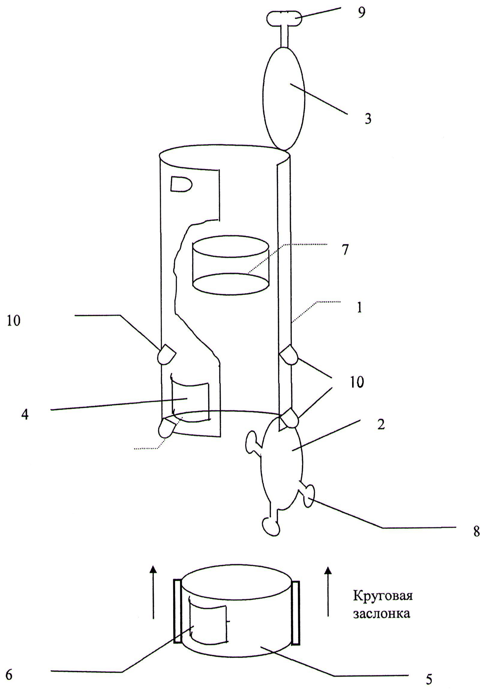

Фиг. 1

Выпущено отделом подготовки материалов
___________________________________________________________________________
Государственная служба ИС КР, 720021, г. Бишкек, ул. Московская, 62, тел.: (312) 68 08 19, 68 16 41; факс: (312) 68 17 03
1

